Отчет индивидуальный проект 6

ИП 6 часть

Власов Артем Сергеевич

Содержание

# 1 Цель работы

Перевести сайт на англйиский язык, добавить пост по прошедшей неделе и пост на тему по выбору.

# 2 Задание

Сделать 2 поста и страницу на английском языке

# 3 Выполнение 6 этапа.

Создаем две папки для разных языков и закидываем туда локализаторы, меняем код языкового конфига (рис. fig. 1).

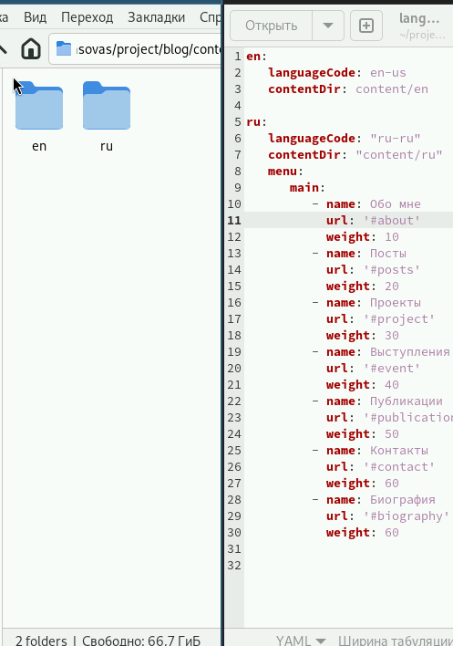

Рис. 1: Языки

Проверка работы переключения языков. (рис. fig. 2).

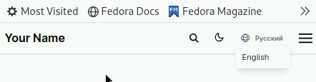

Рис. 2: Проверка

Два поста(по прошедшей неделе и на тему по выбору). (рис. fig. 3).



Рис. 3: Посты

Проверка работы сайта после перевода всех его элемен тов(русский язык)(рис. fig. 4).

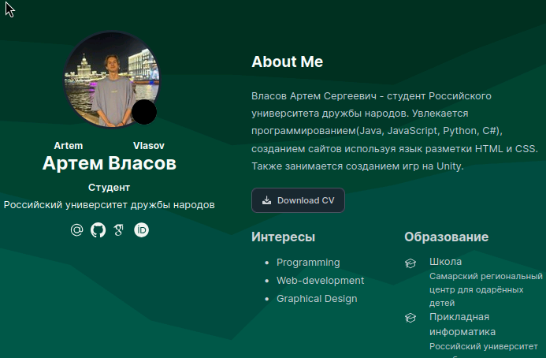

Рис. 4: Русский язык

Проверка работы сайта после перевода всех его элемен тов(Английский язык) (рис. fig. 5).

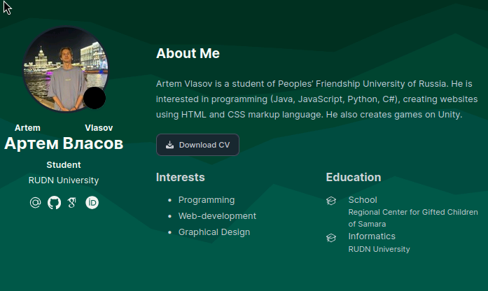

Рис. 5: Янглийский язык

# 4 Выводы

Мы перевели наш сайт на английский язык и добавили два новых поста.

# Список литературы